Šiaulių m.Didždvario gimnazijos mokslo paskirties pastato Vilniaus g. 188, Šiauliuose, išorinės sienos 20ašyje/ A-R kapitalinio remonto

DARBŲ APRAŠYMAS

Šiuo darbų etapu turi būti atliekami Šiaulių m. Didždvario gimnazijos mokslo paskirties pastato Vilniaus g. 188,Šiauliuose išorinės pastato sienos 20 -21- 22 ašyse tarp ašių A-R remonto darbai. Remonto darbų zona parodyta: 1 brėžinys-planas; brėžinyje 2 brėžinys -fasadas :
Esama situacija :
Pamatai- cokolis sudrėkęs, pamatai bei tinkas aptrupėję, nuogrinda pasvirusi į pastato pusę, pamatas apaugęs sąmanomis. Atliekant išorės sienų remontą(tame tarpe ir cokolio), taip pat reikalinga numatyti senos nuogrindos remontą.

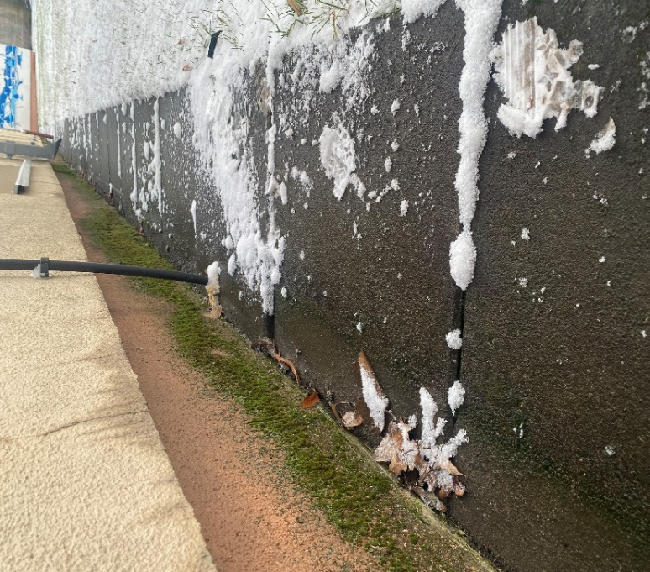  1 pav. (20/D-K ašis) | 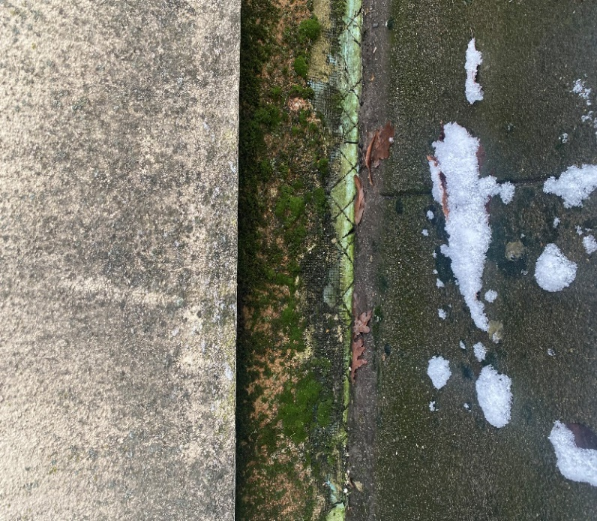  2 pav. (20/D-K ašis)

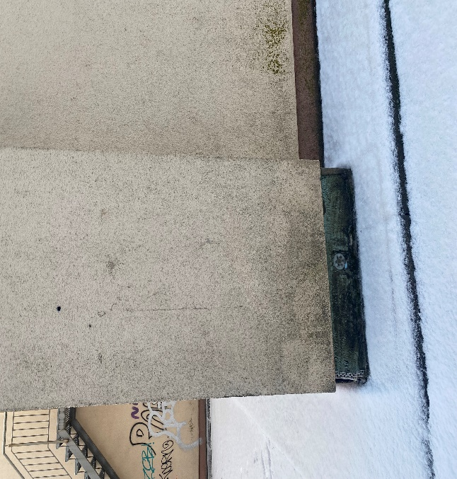3 pav. (19-R ašies kampas)

Numatomi darbai:
Cokolio remonto atlikimui reikalinga praardyti dalį nuograndos, darbų apraše numatyti nuogrindos ardymą, atstatymą ir remontą. Apdailos sluoksniui naudojamas drėgmei atsparūs dažai.
Cokolio remonto darbai 20/A-K ašyje ir kampas 19-R ašyje remiantis 4 pav. Cokolio šiltinimas :
1.1.Nuogrindos pašalinimas ir grunto atkasimas
1.2.Konstrukcijų defektų pašalinimas
1.3.paviršiaus paruošimas
1.4.hidroizoliacijos įrengimas
1.5.termoizoliacinio sluoksnio padengimas drenažine membrana
1.6 nuogrindos su pasvirimu į išorinę pusę atstatymas.
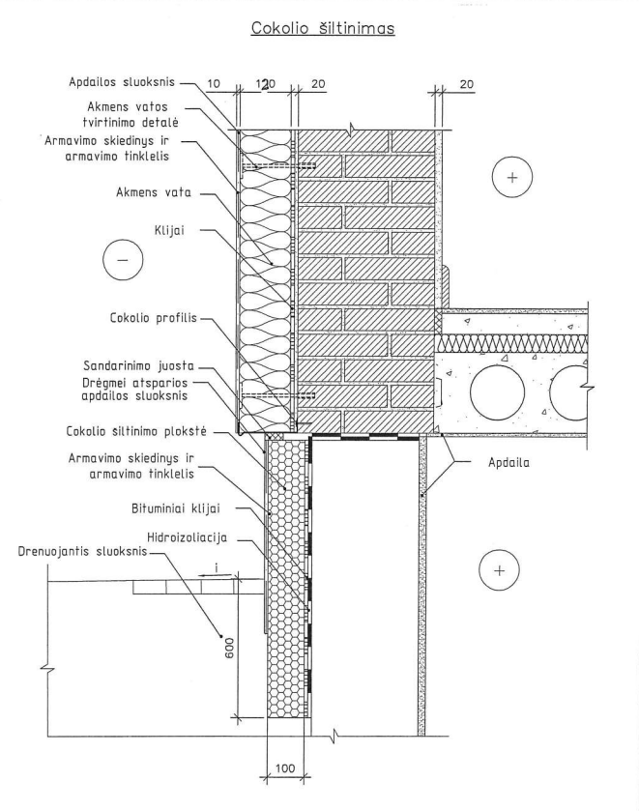4 pav. Cokolio šiltinimas

Išorines sienos apšiltintos 15 cm storio akmens vatos sluoksniu, priklijuojant visu paviršiumi prie hidroizoliacinio sluoksnio alkidiniais dažais ir tinkuotas mineraliniu faktūriniu tinku, spalvos parenkamos pagal RAL paletę (artimą esamai). Šiuo metu ties langais ir kampuose sienos sutrūkinėjusios, vietomis pajuodusios nuo drėgmės. Matoma drėgmės ir vandens žala, kai vanduo prasiskverbia per siūles sienose, po palangėmis. Išoriniai lango ir durų angokraščiai dažomi ta pačia spalva kaip ir fasadas, kuriame yra šie gaminiai.

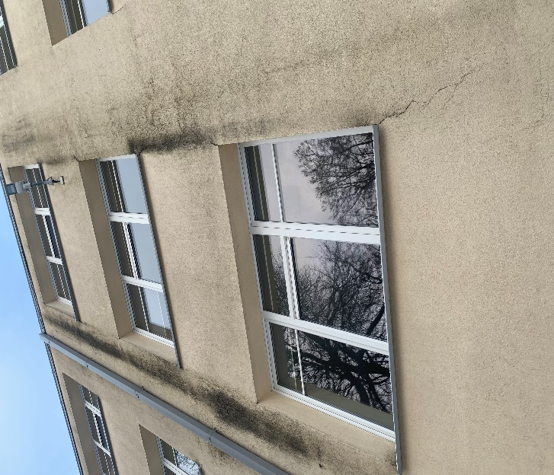5 pav. | 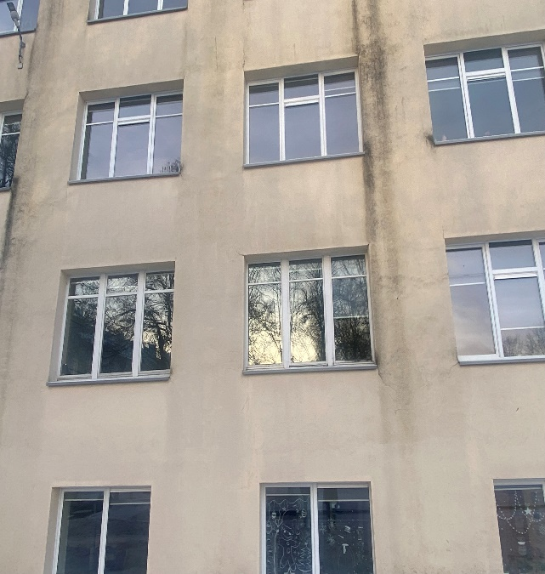  6 pav.

Numatoma atlikti visos išorinės sienos 20 ašyje tarp A-K remontą per visą sienos paviršių, įvertinti sieną tarp ašių N-R ir remontuoti apačioje iki 2 m aukščio atskiras fasadų tinko vietas.
Nuimant seną apdailą ir apšiltinimo medžiagą ir iš naujo sumontuoti šiltinamomis termoizoliacinėmis plokštėmis, nutinkuoti mineraliniu faktūriniu tinku ir nudažyti (spalva derinama).
Visi šildymo sistemos komponentai turi būti tiekiami iš vienos tiekiančios firmos.
Darbai atliekami pagal gamintojo instrukcijas, naudojant kokybiškas medžiagas. Kiekvienas darbų etapas turi būti kontroliuojamas pagal visus reikalavimus.
Sistemos darbai neturi būti atliekami nepalankiomis oro sąlygomis be tam skirtų apsaugos priemonių. Pabaigus darbus reikia saugoti sistemą nuo vandens poveikio ne mažiau 1 dienos.
Sistemos darbai gali būti atliekami tik ant kokybiškai paruošto paviršiaus t. y. tvirto, švaraus ir sauso.
Kiekviena sistemos medžiaga turi būti sertifikuota su ja lydinčia technine specifikacija. Sistema sudaro 1) izoliacija, 2) klijai, 3) fiksavimo smeigės (ankeriai), 4) pagrindinis sistemos sluoksnis (tinkas), 5) armavimo tinklelis, gruntas, 6) apdailinis sluoksnis, 7) hermetikas, 8) metaliniai profiliai kampų formavimui. Garantinis laikotarpis 2 metai.

Ten kur reikalinga, atlikti karnizo apšiltinimo remontą ir apskardinimą. Numontuoti ir iš naujo apskardinti visas palanges:
1. Išorės palangės galinė dalis turi būti prijungta prie sienos taip, kad lietaus vanduo nepatektų po palange;
2. Skardinės palangės galas turi būti įleistas į sieną
3. Palangė nuo sienos atskiriama naudojant besiplečiančia juosta ar hermetiku
4. Šonines palangės prijungimas daromas taip, kad funkcines plokštumos nenutrūkstamai eitų per visą sujungimą
5. Sandarinama be plyšių kampuose ir nepažeidžiant pastato.
6. Viršutinėje angokraščio dalyje suformuoti išorinį kampą, panaudojant nulašėjimo profilį (4.4.pav. sienos šiltinimas virš angokraščio)
7. Apskardinimas turi būti įrengiamas su 5 proc. nuolydžiu į išorinę pusę

Lietaus nuotekų išorinio nuvedimo sistemos, elektros apšvietimo, saugos kamerų ir kitų sumontuotų ant pastato įrenginių nuėmimas ir atstatymas po apšiltinimo remonto. Įvertinti apšiltinimo storį, kad atlikus pagrindinius apšiltinimo darbus, pakaktų laidų tvarkingam numontuotų įrenginių pajungimui.
Atstačius drėgmės pažeistas vietas, visą išorinės sienos paviršių 20 -21- 22 ašyse tarp ašių A-R paruošti dažymui ir nudažyti (spalva derinama).
Ardymo metu reguliariai išvežamas statybinis laužas. Rangovas nuo darbų pradžios iki pabaigos privalo statybos aikštelėje palaikyti švarą ir tvarką. Statybinio laužo išvežimas Rangovo sąskaita.
Pridedami dokumentai:
- SK išorės sienų ir cokolio šiltinimas 6 lapai.
- Darbų atlikimo detalės- 7 lapai ;
- Planas -1 lapas
- Fasadas-2 lapas
Tiekėjas prieš teikdamas pasiūlymą turi galimybę pasitikslinti numatomų atlikti darbų apimtis ir kiekius vietoje suderinęs savo vizitą į statybos objektą, Vilniaus g. 188, su Šiaulių miesto savivaldybės administracijos Statybos ir renovacijos skyriaus specialistu Aušra Kontrimienė, tel. (8-41) 509593, el. paštas ausra.kontrimiene@siauliai.lt

